PRIMEROS AUXILIOS APLICABLES A LESIONES O ACCIDENTES OCURRIDOS EN LA PRÁCTICA FÍSICO DEPORTIVA

DEFINICIÓN DE PRIMEROS AUXILIOS:

Se entienden como PRIMEROS AUXILIOS, la asistencia inmediata, limitada y temporal, prestada, en caso de accidente o enfermedad súbita, en tanto se espera la llegada de asistencia médica o se traslada a la víctima al hospital.

- Inmediata: Nada más producirse
- Limitada: Realizando las actuaciones para las que el auxiliador está capacitado
- Temporal: Hasta que llegue el personal sanitario adecuado.

DIRECTRICES GENERALES A SEGUIR ANTE UN ACCIDENTADO:

La conducta de un no especialista ante un accidentado pretenderá:

- Salvarle la vida: De nada serviría esmerarnos en inmovilizar un miembro fracturado si el accidentado no respira o entró en parada cardiaca. Importante establecer las prioridades como más tarde veremos.

- Evitar que se produzcan más lesiones ante reacciones incontroladas de una víctima aturdida o asustada.

- Impedir que las lesiones ya producidas empeoren por aplicación de maniobras incorrectas, actuaciones erróneas, movilizaciones bruscas o contraindicadas o incluso las propias automanipulaciones del herido.

- Mejorar en lo posible la situación de la persona a la que se atiende: Acomodarlo, abrigarlo o protegerlo del calor, tranquilizarlo, etc.

- Conseguir el socorro de la persona adecuada, haciéndole venir al lugar del accidente o transportando al accidentado donde esté la persona que puede ayudarle.

- Ayudar al especialista en la forma adecuada: proporcionando datos del accidentado o el accidente, síntomas, tratamientos efectuados o incluso ayuda directa.

PRIMEROS AUXILIOS APLICABLES A LESIONES O ACCIDENTES OCURRIDOS EN LA PRÁCTICA FÍSICO DEPORTIVA

1.- LESIONES MUSCULARES, ARTICULARES Y ÓSEAS:

A) CALAMBRES: Es una fuerte contracción involuntaria, súbita y dolorosa de un músculo. Están relacionados con la falta de algunos iones (especialmente el potasio) y suelen aparecer cuando la persona está cansada y poco hidratada.

Actuación: Realizar un estiramiento del músculo afectado. Dejar descansar unos minutos. Aplicar un masaje suave.

B) CONTUSIONES: Producidas por golpes que no llegan a romper la piel. Provocan dolor y hematonas.

Actuación: Aplicar hielo e inmovilizar.

La aplicación de hielo o crioterapia tiene los siguientes efectos beneficiosos:

- Acción antiinflamatoria al provocar una vasoconstricción
- Acción analgésica: Disminuye el dolor

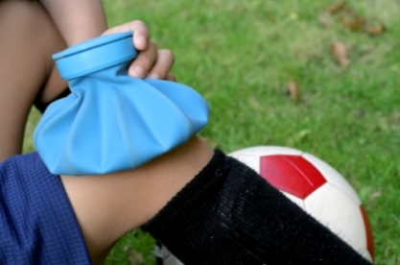

C) ESGUINCES: Se producen en una articulación cuando ésta es forzada a movilizarse más allá de sus límites naturales. Suele afectar a los ligamentos de la zona que debido a un estiramiento brusco se “destensan” o se rompen.

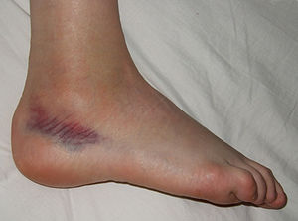

Actuación: Aplicar hielo. Inmovilizar. Trasladar a centro médico.

Según su gravedad se clasifican en esguince de primer grado (el más leve), de segundo o de tercer grado (el más grave)

D) TENDINITIS: Es la inflamación de un tendón. Se nota un abultamiento o aumento de tamaño. Se siente dolor si se presiona o se fuerza dicho tendón.

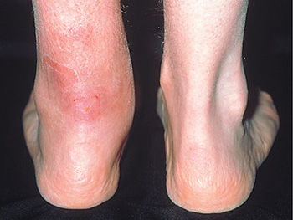

Actuación: Reposo y aplicación de calor seco. Consultar al médico.

E) Desgarros o roturas musculares: Se producen cuando un músculo se contrae muy bruscamente o realiza un esfuerzo máximo. Hay dolor súbito que aumenta si movilizamos el músculo afectado. Posteriormente puede aparecer inflamación y hematoma.

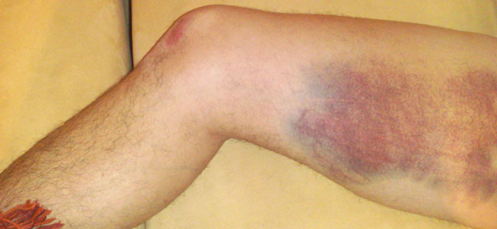

Actuación: Aplicar frío, inmovilizar y consultar al médico.

F) FRACTURAS: El hueso se rompe por impacto, sobreesfuerzo o torsión. Si la rotura no es completa se llama fisura.

Actuación: Inmovilizar el miembro fracturado utilizando tablas, ramas, revistas, bastones, cinturones, cordoneras, etc. Traslado a centro médico.
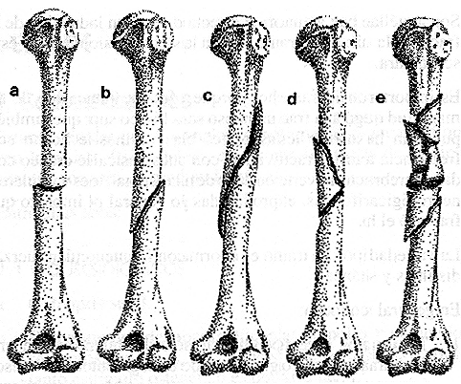

Si se sospecha lesión vertebral, no sentar ni mover al accidentado. No movilizarle la espalda ni el cuello. Avisar para traslado controlado.

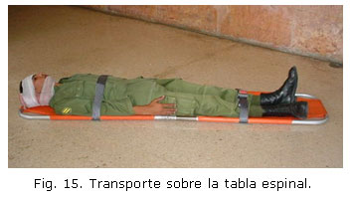

G) LUXACIONES: Por un golpe, torcedura o torsión, los huesos que forman una articulación pierden su disposición (colocación) natural. La lesión puede afectar a los ligamentos o a los elementos que forman la articulación. Hay dolor súbito, puede haber deformidad y aparecer hematomas e inflamación.

Actuación: Inmovilizar la articular tal como esté. En ningún caso intentar reducir (volver a colocar los huesos en su sitio) la luxación. Trasladar a centro médico.

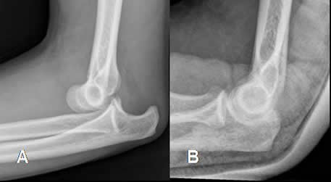

2.- OTRAS CONTINGENCIAS:

A) FLATO: Es un dolor muy localizado en el costado. Se produce ante esfuerzos donde forzamos el aparato cardio – respiratorio y se produce por una contractura del diafragma por mala oxigenación y que se bloquea al tomar aire.

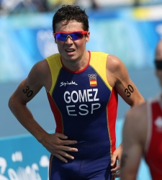

Actuación: Parar la actividad física. Realizar algunas espiraciones prolongadas y completas. Flexionar el tronco o permanecer en cuclillas.

B) HEMORRAGIAS: Pérdida de sangre que se producen por una herida que afecta a vasos sanguíneos.

Actuación: Aplicar presión directa con los dedos y un apósito. Taponar con apósito comprimiendo con una venda. Elevar, si es posible, la parte herida por encima del corazón. Si sigue manando sangre a través del apósito, colocar otro sin levantar el primero. Trasladar a centro médico.

C) INSOLACIÓN: Se produce ante una exposición continuada al sol. Se aprecia dolor de cabeza, temperatura alta, sed intensa, coloración de la piel, náuseas y posible rigidez en la nuca.

Actuación: Apartar a la víctima del sol colocándola en sitio aireado. Refrescarle la piel con agua fría o envolverlo en una sábana húmeda. Darle masajes suaves en las piernas en dirección al corazón. Si la insolación se sospecha muy fuerte, colocar bolsas de hielo en nuca y cabeza. Tras la primera recuperación darle cada 15 – 20 minutos un vaso de agua con una pizca de sal.

D) DESMAYOS: Suelen venir precedidos de vértigo, sudoración e indisposición general. El pulso, al principio es débil, luego se acelera y finalmente se produce la pérdida de conocimiento. Las causas suelen ser variadas: falta de aire, hambre, fatiga, calor, etc.

Actuación: Si el afectado comunica los síntomas, sentarlo en una silla con la cabeza entre las piernas o acostado boca arriba con las piernas elevadas. Aflojarle la ropa que le pueda oprimir. Si ha caído desmayado, además de observar otras posibles contingencias motivadas por el golpe, acostarlo lateralmente, con la cabeza ladeada y las piernas elevadas.

